FIZIKA IN REŠEVANJE EKOLOŠKIH
PROBLEMOV

Radioaktivnost

Podobno kot druge industrije tudi jedrska elektrarna proizvaja odpadke, ki vsebujejo radioaktivne izotope. Te radioaktivne odpadke (RAO) razdelimo na podlagi specifične aktivnosti radioaktivnih izotopov. Pri skladiščenju in odlaganju radioaktivnih odpadkov upoštevamo tudi njihovo razpolovno dobo, agregatno stanje in strupenost

Odpadke razdelimo v tri skupine:
A) Visokoradioaktivni odpadki so tisti, za katere je značilno, da oddajajo ionizirajoče sevanje z visoko energijo in vsebujejo cepitvene produkte, ki nastanejo v jedrskem gorivu. Specifična aktivnost je večja od 5 × 10¹⁴ Bq/m³. Sem spada izrabljeno in predelano jedrsko gorivo.
B) Srednjeradioaktivni odpadki imajo specifično aktivnost od 5 × 10⁹ do 5 × 10¹⁴ Bq/m³
C) Nizkoradioaktivni odpadki imajo specifično aktivnost od 5 × 10⁶ do 5 × 10⁹ Bq/m³
Ponavadi obravnavamo srednje in nizkoradioaktivne odpadke skupaj. Nastanejo kot posledica delovanja reaktorja ali pa pri uporabi radioaktivnih izotopov v industriji, medicini in drugod. V jedrskih elektrarnah nastanejo nizko in srednjeradioaktivni odpadki

Za trajno shranjevanje nizko in srednjeradioaktivnih odpadkov sta se v svetu uveljavili dve metodi: (a) tunelsko odlaganje in (b) plitvo zakopavanje

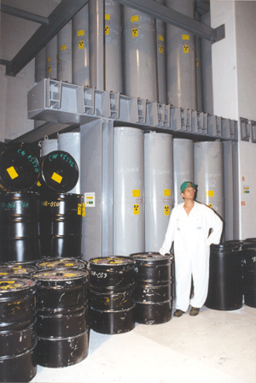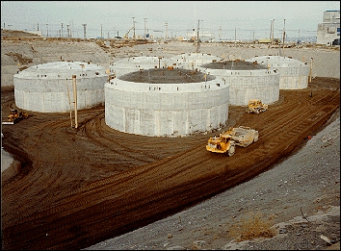

TOPLE GREDE

Atmosfera je prepustna za vidni in ultravijolični del svetlobe, ki prihaja na Zemljo s Sonca. Svetloba greje Zemljo, del pa jo Zemlja oddaja nazaj v atmosfero. Nekateri plini del sevane energije vežejo. Če je teh plinov preveč, se temperatura na Zemlji poviša, kar imenujemo učinek tople grede.
Toplo gredo povzročajo toplogredni plini: CO₂, H₂O, metan (CH₄), CFC-freoni, didušikov oksid (N₂O), žveplov heksafluorid (SF₆)
Vsi ti plini, pa imajo dve skupni lastnosti. Močno vpijajo sončno energijo valovne dolžine, ki jo sicer ozračje ne bi zadržalo, hkrati pa so v ozračju zelo obstojni. Tako se zgoščajo do koncentracij z znatnim učinkom in sicer v celotnem zemeljskem ozračju, zato je segrevanje Zemlje svetovni in ne lokalni problem.
Zanimivost
Molekule metana imajo 32x večjo sposobnost vpijanja oz. zadrževanja IR naravnega sevanja v ozračju od co2, molekule CFC-pa kar 14.000-17.000x več kot co2

POSLEDICE OZONSKE LUKNJE
Povečano UV sevanje tudi poveča možnost obolenja za kožnim rakom, še posebej ljudi, ki imajo malo zaščitnega pigmenta v koži. Za zaščito uporabljamo sredstva z visokim zaščitnim faktorjem.
Povečala se bo okvara oči, astmatiki bodo še težje dihali.
Rast rastlin bo upočasnjena, pridelka bo manj. Izumrli bodo občutljivi organizmi v vodah, kvaliteta zraka bo močno padla, razne kemijske mase se bodo začele razkrajati.

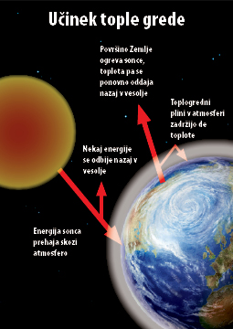

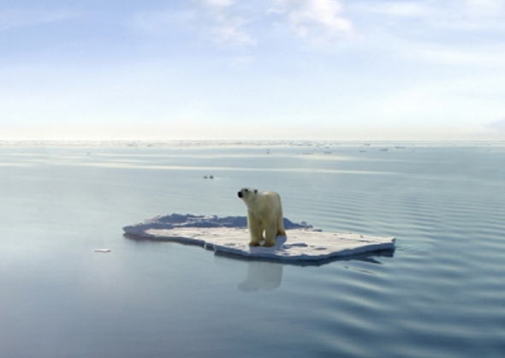

OZONSKA PLAST
Na skrajnem robu naše atmosfere se je pod vplivom ultravijoličnega sevanja ustvarila tanka plast ozona, ki obenem tudi služi kot ultravijolični filter in je življenjskega pomena za življenje na Zemlji. Ta plast se nahaja nekje na višini 40 km in je zelo tanka. Raziskave so pokazale, da se plast tanjša kot posledica človekove uporabe CFS-jev (klorofluoroogljikov).
Ozona je največ na višini med 14 in 21 km. Vpija najmočnejše ultravijolčne sončne žarke in nas tako varuje pred njimi. Brez njega na zemlji nebi bilo življenja, kot ga poznamo. Prevelika doza UV sevanja slabi imunskii sistem škoduje očem in koži (pospeši njeno staranje, povzroča opekline in kožnega raka, ki je v večini primerov benigna tvorba. V zmernih količinah ima ultravijolične sevanje tudi koristne učinke (ugodno deluje na psihično počutje, sodeluje v procesu nastajanja vitamina D, uporabljamo pa ga tudi za zdravljenje kožnih bolezni. Uničevanje zaščitne ozonske plasti je povzročil človek s svojimi kemičnimi proizvodi, predvsem bromovimi in klorovimi spojinami ter fluorokloro-oglikovodiki

OZONSKA LUKNJA
Zmanjšanje koncentracije ozona nad Antarktiko so opazili že leta 1975, vendar so podatke o tem prvič objavili šele leta 1985, ko so ugotovili, da se med septembrom in novembrom koncentracija ozona nad Antarktiko iz leta v leto bolj niža. Satelitske meritve so pokazale, da je območje izrazitega redčenja ostro omejeno, zato so pojav poimenovali ozonska luknja. Najbolj je ozonska plast izrazita na J polobli, in sicer nad Antarktiko, tam ob koncu zime in na začetku pomladi (od avgusta do novembra) ozon na višini med 14 do 21 km skoraj povsem izgine. Tudi nad severno poloblo se ob koncu zime ozonska plast v zmernih širinah in više proti severu stanjša, vendar bistveno manj kot nad J polom. Ozonska luknja se iz leta v leto spreminja tako po obsegu , trajanju in tudi po količini uničenega ozona . Razlike so odvisne od velikosti in jakosti zračnega vrtinca nad polarnim območjem ter od temperature in prisotnosti ledenih kristalčkov.
Ozonska luknja je najbolj razširjena nad severnim in južnim tečajem. Njena velikost se spreminja glede na letne čase in vremenske pogoje. Tako je največja v mesecu Oktobru. Nevarno ultravijolično sevanje, ki ga prepušča ozonska lahko povzroča raka, zmanjšuje imunsko odpornost organizma itd. Ima tudi velik vpliv na oči - poškoduje očesno mreno... Vpliva pa tudi na rastline in živali. Zato so se “vse” dežele sveta zavezale, da bodo zmanjšale uporabo CFC-jev in jo tudi dokončno ukinile.
Klorofluoroogljiki so industrijsko uporabljane spojine. Uporablja se jih v hladilni tehniki, klimatskih napravah, čistilnih topilih, embalažnih materialih in kot potisni plin v aerosolnih sprejih.Klor kot kemijski ostanek pri razpadu CFC-ja reagira z ozonom na katalitičen način. Tako lahko ena sama molekula klora uniči več tisoč molekul ozona. Potek reakcije: klor reagira z ozonom tako, da mu odvzame en atom kisika. Tako nastane klorov monoksid, ki s prostimi atomi kisika ponovno reagira in odda kisik, tako ponovno nastane klorova molekula, ki ponovno reagira z ozonom...
